ALLEGATO AL DGUE
Membri del consiglio di amministrazione cui sia stata conferita la legale rappresentanza, ivi compresi institori e procuratori generali, membri degli organi con poteri di direzione o di vigilanza o dei soggetti muniti di poteri di rappresentanza, di direzione o di controllo, del direttore tecnico o del socio unico persona fisica, ovvero del socio di maggioranza in caso di società con un numero di soci pari o inferiore a quattro, se si tratta di altro tipo di società o consorzio.

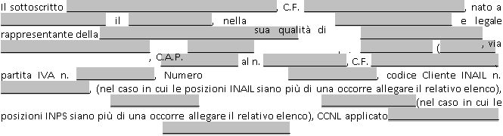
assumendo piena responsabilità, ai sensi e per gli effetti di cui agli artt. 46 e 47 del D.P.R. n. 445/2000, consapevole delle sanzioni penali previste dal successivo art. 76 per le ipotesi di falsità in atti e dichiarazioni mendaci ivi indicate

DICHIARA SOTTO LA PROPRIA RESPONSABILITÀ E AD INTEGRAZIONE DI QUANTO GIA’ DICHIARATO NEL DGUE
- che, l’operatore economico non si trova in alcuna delle situazioni di esclusione dalla partecipazione alla gara di cui all’art. 94 del D.Lgs. n. 36/2023. In particolare, l’Impresa dichiara che non sussistono le cause di esclusione di cui all’art. 94, comma 5 lettere a), b), d) e) f) e comma 6 del D. Lgs.vo 36/2023;
- in nome e per conto proprio e in nome e per conto dei soggetti di cui all’art. 94 c. 3 del D. Lgs. n. 36/2023, specificatamente individuati nella parte II lett. B del D.G.U.E. con riferimento alle dichiarazioni di natura soggettiva di cui all’art. 94, c. 1 e c. 2 del predetto decreto legislativo, ovvero di seguito indicati:

CONSIGLIO DI AMMINISTRAZIONE
Nome e Cognome | Data e | C.F. | Residenza | Qualifica | (se del caso)
del soggetto di cui | luogo di |  |  |  | soggetti cessati
al comma 3 – art. | nascita |  |  |  | dalla carica + data
80 – d. lgs. n. |  |  |  |  | cessazione
50/2016 |  |  |  |  | incarico
SOCI
COLLEGIO SINDACALE
ORGANISMO DI VIGILANZA
DIRETTORE TECNICO

